1. Виды зависимостей между двумя СВ.



1. В чем различие между статистической и функциональной зависимостями двух СВ?



3. Что такое регрессионная зависимость между двумя СВ?



4. Основные задачи корреляционного анализа.



5. Основные задачи регрессионного анализа.



6. На основании чего осуществляется выбор вида функции регрессии?



7. Что называется корреляционным полем?



8. Почему наиболее часто используется модель линейной регрессии?

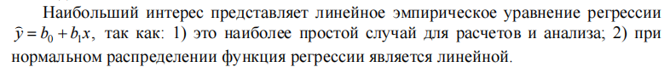

9. Какой статистический показатель используется в качестве количественной

мерой линейной связи между двумя наблюдаемыми величинами?

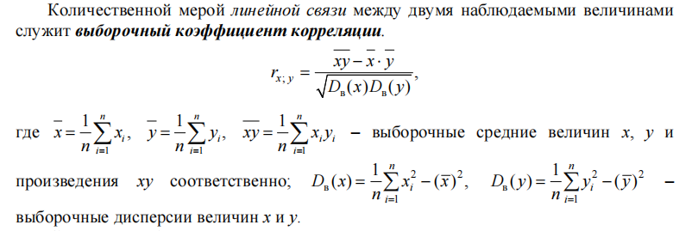

10. Свойства выборочного коэффициента корреляции.



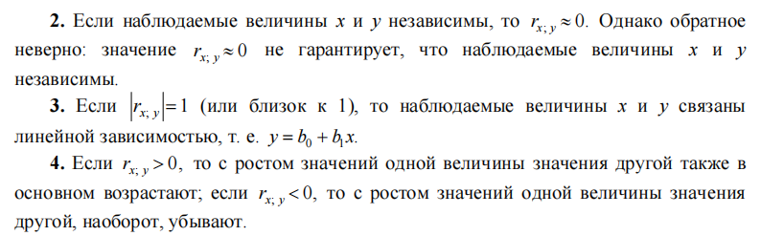

11. Какие значения может принимать выборочный коэффициент корреляции?



12. Какие значения принимает выборочный коэффициент корреляции, если

наблюдаемые величины независимы?



13. Какие значения принимает выборочный коэффициент корреляции, если

наблюдаемые величины связаны линейной зависимостью?



14. Что показывает знак выборочного коэффициента корреляции?



15. Для чего проводится проверка значимости коэффициента корреляции?

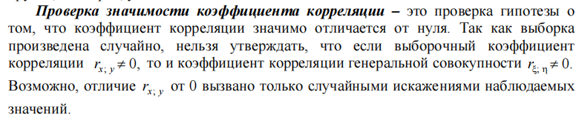

16. Как проводится проверка значимости коэффициента корреляции в случае,

если наблюдаемые величины имеют совместное нормальное распределение?

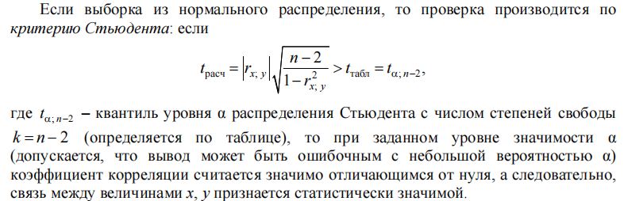

17. В чем суть метода наименьших квадратов?

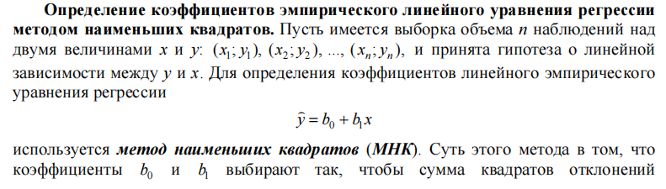

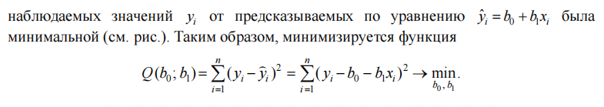

18. Система нормальных уравнений метода наименьших квадратов.

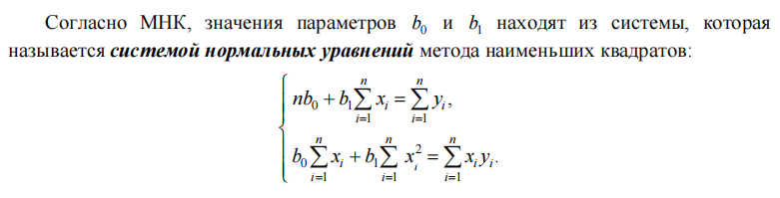

19. Как связан коэффициент детерминации с коэффициентом корреляции в

случае линейной регрессионной модели?

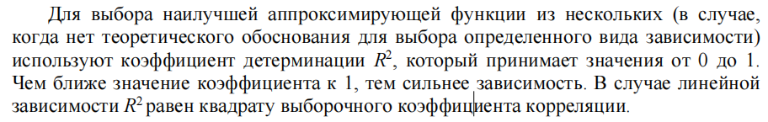

20. С помощью какой замены переменных можно свести к линейной следующие зависимости: 

